Центральная городская
библиотека

г. Горячий Ключ,
ул. Ленина 203/1

Режим работы
10.00 -18 .00

Выходной день –
понедельник

Последний день
месяца – санитарный

е-mail: biblioteka.gorkluch@gmail.com
www.librarygk.ru

МБУК «ЦБС»
Центральная городская библиотека
Отдел методической работы
Месяц в названиях книг
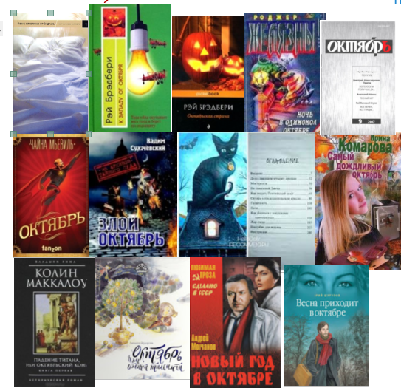
Горячий Ключ
2021
Октябрь – месяц противоречий. В его первой половине погода обычно радует тёплыми днями, парки и сады пестрят разноцветными красками. Затем на смену им постепенно приходят дожди. У кого-то октябрь ассоциируется с сыростью и прохладой, для кого-то – это отличный повод заварить вкусный чай и взять в руки любимую книгу.
У писателей тоже разное отношение к этому месяцу.

Не надо бояться октября, октябрь прекрасен, быть может, прекраснее всех месяцев года, даже мая. Май мучает надеждой, обещаниями, которые никогда не сбываются, октябрь ничего не обещает, не даёт и тени надежды, он весь в себе. А за ним — тьма, холод, слякоть, мокрый снег, огромная ночь, конец. Но как красиво сейчас! Какое золото! Какая медь! И как чудесна зелень елей в лесу и лоз над рекой! И до чего же зелена совсем не увядшая трава. А над всем — чистое голубое небо.
(Юрий Нагибин).
- Я так рада, что живу в мире, где есть октябрь!
(Л.М. Монтгомери, из книги «Аня из Зеленых Мезонинов»)
- Одним махом ворвался октябрь, и вдруг наступила осень…
(Д. Харрис «Джентльмены и игрок»)
Предлагаем вам, дорогие читатели, подборку книг, в названии которых есть слово «октябрь».

Абударова Л."Октябрь и маленькая волшебница"
Добрая сказка о девочке по имени Эльза, которая в простом и обыденном умеет находить прекрасное и волшебное.
Брэдбери Р. «К западу от Октября (сборник)».
Небольшие, но полные смысла рассказы, заставляют буквально погрузиться в атмосферу мистики и таинства, оставляют после себя желание задуматься о чем-то важном. Для читателей, которым нравятся "столкновения с неизведанным" и острые повороты сюжета.
Подробнее: https://www.labirint.ru/reviews/goods/223173/
От современного классика американской литературы - двадцать три истории о любви и смерти.

Брэдбери Р. «Октябрьская страна (сборник)».
Еще девятнадцать историй от великого мастера. В сборник вошли рассказы из первого сборника автора «Тёмный карнавал» (1947), а также новеллы «Карлик» (1953), «Пристальная покерная фишка работы А.Матисса», «Прикосновение пламени», «Удивительная кончина Дадли Стоуна» (все — 1954). Начав читать произведения Р.Брэдбери, вы не сможете остаться равнодушными к творчеству Мастера.
Гейман Н. «Октябрь в председательском кресле »
Собрались однажды 12 месяцев, и каждый из них должен был рассказать свою историю. История, которую рассказал месяц Октябрь-
Подробнее: https://www.labirint.ru/reviews/goods/571748/
Подробнее: https://www.labirint.ru/books/625991/
грустная история 10-летнего мальчика, которого никто не называл иначе, чем Коротышка. Коротышка, потому что он был такой маленький, худенький и невзрачный. В общем, никто на целом свете, включая и его родителей, его не замечал. Вот тогда Коротышка и решил когда-нибудь уйти из дома. И одним октябрьским утром он так и сделал…

Грендель И.К. «Молчание в октябре».
Роман "Молчание в октябре" посвящен сложным человеческим взаимоотношениям. История, связавшая непохожих друг на друга персонажей, превращает действие романа в интригу и держит читателя в напряжении до последних страниц.
Желязны Р. «Ночь в одиноком октябре».
Если захотите совершить небольшую прогулку по ночному Лондону, пройтись по Бейкер-стрит, посетить Сохо, выйти на набережную Темзы, чтобы полюбоваться проплывающими пароходиками, откройте книжку «Ночь в одиноком октябре». Но помните, что в то же самое время где-то неслышно крадется кровавый Джек-потрошитель, а из-за кустов за вами внимательно наблюдает доктор Франкенштейн в компании со своим ужасным монстром! Да, это не та добрая старая Англия, которую мы знаем по рассказам Конан Дойля, это - мир, созданный неудержимой фантазией выдающегося американского писателя Роджера Желязны, который предлагает вам отправиться в это необычное путешествие в компании самого лучшего проводника - сторожевого пса Снаффа…

Комарова И. «Самый дождливый октябрь».
В октябре зарядили дожди, и Рита, сотрудница детективного агентства "Шиповник", с удовольствием сидела бы в тепле, а не бегала по городу в поисках преступников. Новый клиент агентства Петр Черников, глава фирмы "Игрушечная страна", заказал расследование ограбления. Из его домашнего сейфа пропали драгоценности жены. И еще диск с разработкой новой коллекции игрушек, который он считал гораздо большей ценностью, чем изумруды.
Маккалоу К. «Падение титана, или Октябрьский конь».
Этот обряд восходил ко дням основания Рима. Поздней осенью, когда урожай уже был собран, а солдаты отдыхали от кровопролитных сражений, богам войны и земли предлагалось самое лучшее, что было в городе. Ритуальной жертвой становился боевой конь, первым пришедший в гонке колесниц во время праздничных торжеств на Марсовом поле.
Но на этот раз жертвой обречен стать человек! Человек, которому Рим обязан многими победами. Человек, которого почитали как бога почти все жители города. И вот теперь приближенные к нему люди решили принести его в жертву, чтобы освободить Рим от тирана.
Молчанов А. «Новый год в октябре».
Действие романа происходит в стенах научно-исследовательского института. В центре романа образ молодого ученого Алексея Прошина. Поступками героя движет прежде всего желание преуспеть в жизни. Остро построенный сюжет, драматически развивающийся конфликт — Прошину противостоит коллектив возглавляемой им лаборатории — сообщают повествованию напряженный, динамический характер.
Октябрь» Независимый литературно-художественный ежемесячный журнал России. Издается с мая 1924 года.
Премии журнала «Октябрь»
Ежегодная премия журнала «Октябрь» Учреждена в 1978 году. Присуждается за лучшие журнальные публикации года.
Премия «Дебют» Присуждается за первую публикацию автора, при условии, что она напечатана именно в журнале «Октябрь». Присуждается только при наличии достойного претендента.
Специальная премия «За мужественное противостояние классикам» Присуждалась однократно молодым авторам специального выпуска журнала, посвященного Дню победы в Великой отечественной войне (Октябрь. – 2004. – № 5).
Сухачевский В. «Злой октябрь»
Действие романа происходит в октябре 1917 г., накануне переворота. Герой повести пытается изловить и покарать некоего Леднёва, серийного убийцу женщин (к тому же являющегося членом большевистской партии и провокатором Охранки). Но наутро после переворота Леднёв с алым бантом в петлице является, чтобы арестовать нашего героя… В романе дается широкая панорама революционного Петрограда. Также прослеживается история провокаторства в России.
Подробнее: https://www.labirint.ru/books/625991/
Чайна Мьевиль. "Октябрь".
Новая книга Мьевиля посвящена осмыслению событий Великой Октябрьской социалистической революции в России. События, произошедшие в 1917 году, повлияли на всю мировую историю, ведь буквально за несколько месяцев на карте мира возникло первое социалистическое государство. Исследуя это невероятное преобразование, автор не просто перечисляет факты, но рассказывает читателю захватывающую историю, полную интриг и страстей, надежд и предательств, вдохновения и отчаяния.
Шурупов Ю. «Весна приходит в октябре»
В новом романе Юрия Шурупова "Весна приходит в октябре" прослеживается судьба двух людей: оставшегося сиротой из-за пожара в квартире Сашки-Уголька, усыновлённого семьёй Тереховых, и его приёмной матери - Тамары Тереховой, через семь лет отказавшейся от сына.
Автору удалось показать, как стремление жить по правде всегда вознаграждается. В борьбе со злом главные герои побеждают не грубой силой, гордостью и хамством, а терпением, смирением, мужеством, великодушием, основанными на Вере, Надежде и Любви.

